שם האתר : STAENNEL
מה יעוד : מערכת של מועדון לקוחות שאל אדריכלים ומעצבים
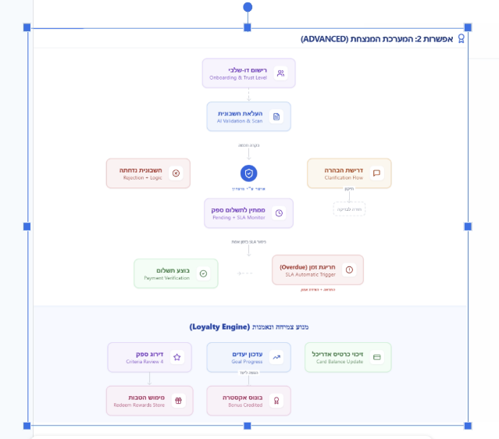
משתמש מערכת נרשם
אופציה 1 – כמעצב אדירכל
אופציה 2 – ספק שקשור לתחום
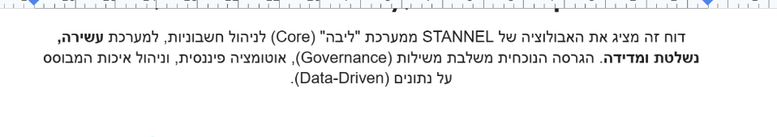
בעלים של האתר צריך את הלקוח
חשוב יוזרים והרשאות
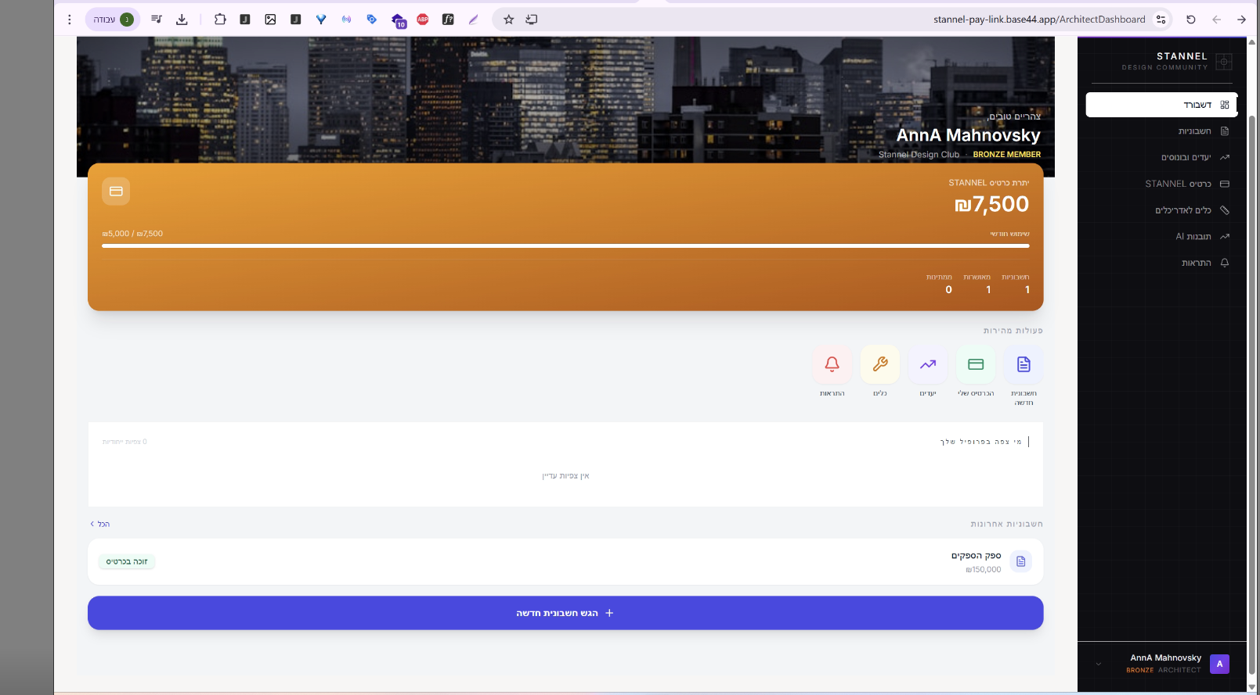
זה הדשבורד של האדריכל מעצב
חשוב עיצוב אפליקציה של כמו אל על ברמה גבוהה
תפקיד המערכת ליצור מועדון לקוחות שישתלם להם לעבוד איתם
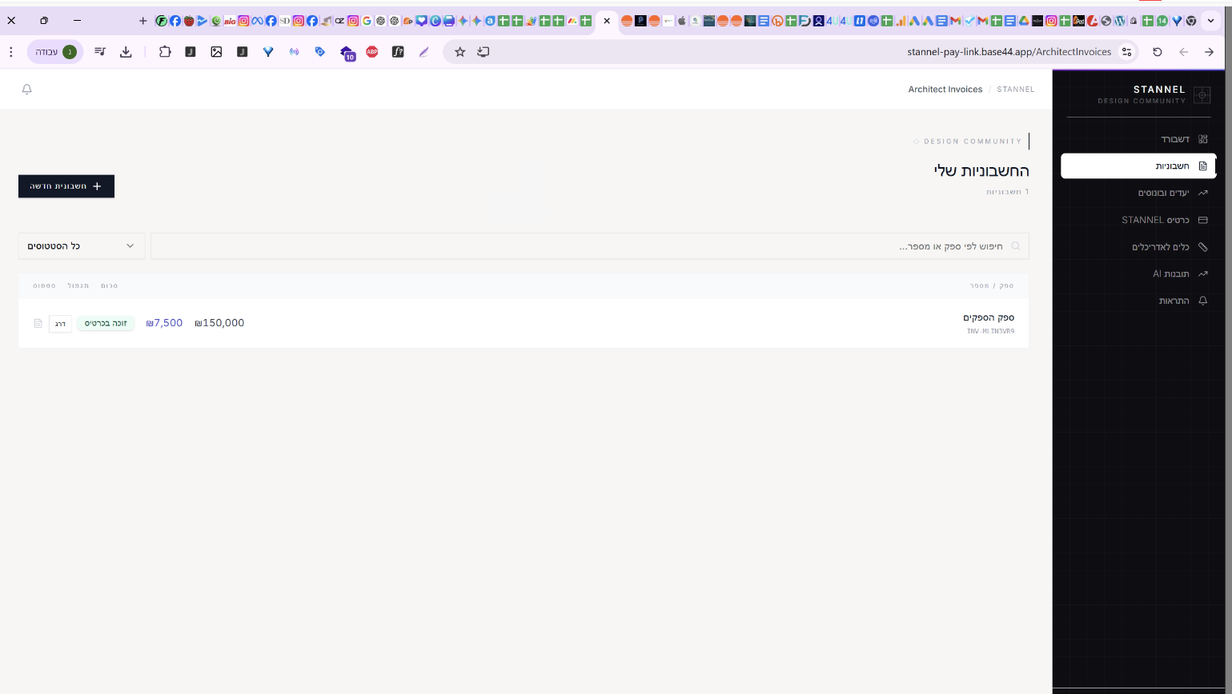
עמוד חשבונית שתפקיוד להעלות חשובנית של העסקה
המשתמש לקח את הלקוח
עוד הערות
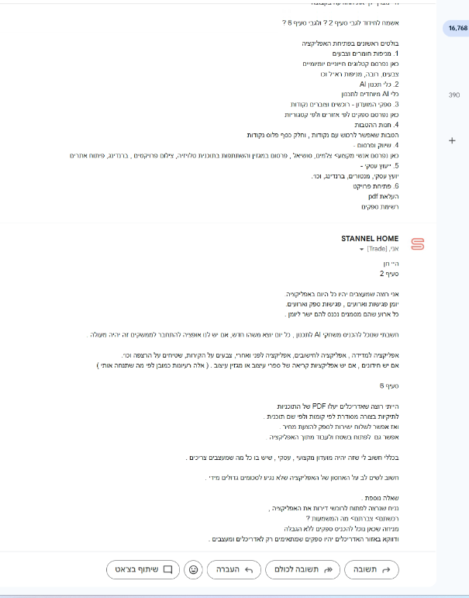
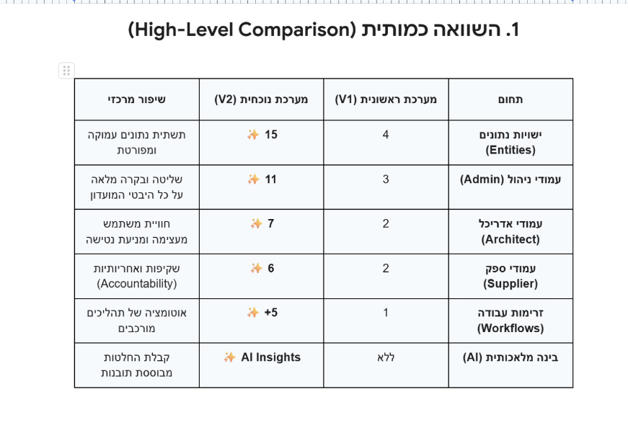
היי מצרף לך את ההודעה בקבוצה

אשמח לחידוד לגבי סעיף 2 ? ולגבי סעיף 6 ?

בולטים ראשונים בפתיחת האפליקציה
1. מניפות חומרים וצבעים
כאן נפרסם קטלוגים חייוניים יומיומיים
צבעים, רובה, מניפות רא״ל וכו
2. ⁠כלי תכנון AI
כלי AI מיוחדים לתכנון
3. ⁠ספקי המועדון - רוכשים וצוברים נקודות
כאן נפרסם ספקים לפי אזורים ולפי קטגוריות
4. ⁠חנות ההטבות
הטבות שאפשר לרכוש עם נקודות , וחלק כסף פלוס נקודות
4. ⁠שיווק ופרסום -
כאן נפרסם אנשי מקצוע> צלמים, סושיאל , פרסום במגזין והשתתפות בתוכנית טלויזיה, צילום פרויקטים , ברנדינג, פיתוח אתרים
5. ⁠ייעוץ עסקי -
יועץ עסקי, מנטורים, ברנדינג, וכו׳.
6. פתיחת פרויקט
העלאת pdf
רשימת ספקים

STANNEL HOME
12:55 (לפני שעתיים (2))
אני, [Trade]‬

היי חן
סעיף 2

אני רוצה שמעצבים יהיו כל היום באפליקציה.
יומן פגישות וארועים , פגישות ספק וארועים.
כל ארוע שהם מסמנים נכנס להם ישר ליומן .

חשבתי שנוכל להכניס משחקי AI לתכנון , כל יום יוצא משהו חדש, אם יש לנו אופציה להתחבר לממשקים זה יהיה מעולה .

אפליקציה למדידה , אפליקציה לחישובים, אפליקציה לפני ואחרי, צבעים על הקירות, שטיחים על הרצפה וכו׳.
אם יש חידונים , אם יש אפליקציות קריאה של ספרי עיצוב או מגזין עיצוב . ( אלה רעיונות כמובן לפי מה שתנחה אותי )

סעיף 6

הייתי רוצה שאדריכלים יעלו PDF של התוכניות
לתיקיות בצורה מסודרת לפי קומות ולפי שם תוכנית .
ואז אפשר לשלוח ישירות לספק להצעת מחיר .
אפשר גם לפתוח בשטח ולעבוד מתוך האפליקציה .

בכללי חשוב לי שזה יהיה מועדון מקצועי , עסקי , שיש בו כל מה שמעצבים צריכים .

חשוב לשים לב על האחסון של האפליקציה שלא נגיע לסכומים גדולים מידי .

שאלה נוספת .
נניח שנרצה לפתוח לרוכשי דירות את האפליקציה ,
רכשתם> צברתם> מה המשמעות ?
מניחה שכאן נוכל להכניס ספקים ללא הגבלה
ודווקא באזור האדריכלים יהיו ספקים שמתאימים רק לאדריכלים ומעצבים .
: ממערכת בסיסית לפלטפורמת ניהול ותמריצים מתקדמת
תקציר מנהלים (Executive Summary)
דוח זה מציג את האבולוציה של STANNEL ממערכת "ליבה" (Core) לניהול חשבוניות, למערכת עשירה, נשלטת ומדידה. הגרסה הנוכחית משלבת משילות (Governance), אוטומציה פיננסית, וניהול איכות המבוסס על נתונים (Data-Driven).

1. השוואה כמותית (High-Level Comparison)

תחום
מערכת ראשונית (V1)
מערכת נוכחית (V2)
שיפור מרכזי
ישויות נתונים (Entities)
4
15 ✨
תשתית נתונים עמוקה ומפורטת
עמודי ניהול (Admin)
3
11 ✨
שליטה ובקרה מלאה על כל היבטי המועדון
עמודי אדריכל (Architect)
2
7 ✨
חוויית משתמש מעצימה ומניעת נטישה
עמודי ספק (Supplier)
2
6 ✨
שקיפות ואחריותיות (Accountability)
זרימות עבודה (Workflows)
1
5+ ✨
אוטומציה של תהליכים מורכבים
בינה מלאכותית (AI)
ללא
AI Insights ✨
קבלת החלטות מבוססת תובנות

2. פירוט ישויות המערכת (Entities)
ישות (Entity)
גרסת V1
גרסת V2 (המערכת הנוכחית)
תועלת עסקית
User – משתמש

✅
✅
ניהול משתמשים מובנה
ArchitectProfile – פרופיל אדריכל
בסיסי
מורחב (Trust Level, Monthly Reward, Card Balance)
סגמנטציה וניהול זכאויות
SupplierProfile – פרופיל ספק
בסיסי
מורחב (Trust Score, Rating, SLA, Quality Score)
מדדי איכות ספקים
Invoice – חשבונית
פשוט
11 סטטוסים, סיבות דחייה, דגלי סיכון
בקרה פיננסית ומניעת הונאות
SupplierPayment – תשלומי ספק
❌
✅ מעקב תשלומים ואסמכתאות
התאמת נתונים (Reconciliation)
ArchitectGoal – יעד אדריכל
❌
✅ יעדים חודשיים/רבעוניים
מנוע צמיחה ומכירות
Bonus/Card Transactions – עסקאות בונוס / כרטיס
❌
✅ רישום היסטורי מלא של תנועות כספיות
שקיפות פיננסית מול האדריכל
Supplier Contract – חוזה ספק
❌
✅ ניהול חוזים מלא
סדר משפטי ומסחרי
Supplier Review – חוות דעת על ספק
❌
✅ דירוג ב-4 קריטריונים שונים
שיפור רמת השירות ברשת
Logs & History – יומנים והיסטוריה
❌
✅ AuditLog + InvoiceStatusHistory
יכולת תחקור וביקורת מלאה
Automation – אוטומציה
❌
✅ SLATrigger + Notifications
חיסכון בזמן ניהולי ידני

3. מבנה עמודי המערכת (Sitemap)

🛡️ מנהלי מערכת
AdminDashboard: סטטיסטיקות על, התראות ופעילות אחרונה.
AdminAnalytics: ניתוח מעמיק, סינונים מתקדמים ודוחות מחזור ✨.
AdminInvoices: ניהול חשבוניות, הבהרות ודגלי סיכון.
AdminArchitects: אישור הצטרפות (Onboarding) וניהול רמות אמון.
AdminSuppliers: יצירה ידנית של ספקים ✨ והגדרת SLA ייעודי ✨.
AdminPayments: מעקב תשלומים וביצוע רקונסיליאציה.
ManageArchitectGoals: הגדרת מנוע היעדים והבונוסים ✨.
ManageContracts: ניהול חוזים, תנאי עמלה ותזכורות חידוש ✨.
AI Insights: תובנות בינה מלאכותית על טרנדים וחריגות ✨.
AuditLogs: תיעוד מלא של כל פעולה במערכת.
Notifications: ניהול מערך ההתראות.
📐 אדריכלים
ArchitectDashboard: מדדי איכות אישיים ומגבלות שימוש.
ArchitectInvoices: העלאת חשבוניות ודירוג ספק לאחר תשלום ✨.
ArchitectGoals: מעקב התקדמות ליעדים ובונוסים ✨.
ArchitectCard: כרטיס STANNEL הדיגיטלי - יתרה ותנועות ✨.
RateSupplier: ממשק דירוג מפורט (איכות, אספקה, שירות) ✨.
AI Insights & Notifications: תובנות אישיות ועדכונים בזמן אמת.
רכישה מהחנות בנקודות.
🏭 ספקים
SupplierDashboard: ציון אמון (Trust Score) וסטטוס תשלומים.
SupplierInvoices & Payments: צפייה בחשבוניות והעלאת אסמכתאות תשלום ✨.
ManageSupplierDetails: ניהול פרופיל, תעודות והסמכות ✨.
AI Insights & Notifications: אופטימיזציה של זמני תגובה ו-SLA.

4. מנוע הסטטוסים וזרימת עבודה (Workflows)
המערכת פועלת כ-"State Machine" (מכונת מצבים) מורכבת להבטחת תקינות:
Draft (טיוטה)
Pending Club Approval (ממתין לאישור המועדון)
Clarification Required (נדרשת הבהרה מהאדריכל) ✨
Rejected (נדחה)
Approved Pending Supplier Payment (אושר - ממתין לתשלום ספק)
Supplier Overdue (חריגת SLA של הספק) ✨
Paid (שולם על ידי הספק)
Card Credited (הכרטיס זוכה בהצלחה)
Credit Failed (כשל בזיכוי - דורש טיפול) ✨
זרימות נוספות:
דירוג ספק: תשלום ← דירוג (4 קריטריונים) ← עדכון מדד אמון (Trust Score).
יעדים: הגדרת יעד ← מעקב אוטומטי ← השגת יעד ← זיכוי בונוס אוטומטי (processGoalBonus).
5. בינה מלאכותית ותובנות (AI & Analytics)
AI Insights: ניתוח טרנדים, זיהוי חריגות בתשלומים (Anomaly Detection) וחיזוי תזרים.
דוחות מתקדמים: סינון לפי חודשים/ספקים/אדריכלים, זיהוי TOP 5 Performers (מצטיינים).
6. תשתית טכנית וחוויית משתמש (UI/UX)
עיצוב: מודרני, מינימליסטי, RTL מלא (עברית).
רכיבים: שימוש ב-Shadcn/UI ו-Lucide React לאחידות.
אבטחה: Audit Log מלא הכולל Metadata, Timestamps וזהות המבצע.
7. צעדים הבאים (Roadmap)
שלב א': ייצוב תשתית ה-Core וה-Onboarding.
שלב ב': הפעלת מנוע ה-SLA והחוזים מול הספקים.
שלב ג': השקת חנות ההטבות והיעדים (הכלי המנצח).
שלב ד': הטמעת שכבת ה-AI Insights לאופטימיזציה עסקית.
8. הכלי המנצח: מימוש הטבות (The Rewards Store)
זהו המנוע שהופך את המערכת ל"דביקה" (Sticky) עבור האדריכלים:
צבירה: המרת זיכויים לנקודות או יתרה בכרטיס (Architect Card).
מימוש ישיר: רכישת מתנות (מוצרי יוקרה), חופשות (מלונות וטיסות) וחוויות ישירות מהממשק.
תמריץ פסיכולוגי: מעקב ויזואלי אחרי ה"מרחק" מהחופשה הבאה מניע אדריכלים להפנות יותר עסקאות לספקים במועדון.

סיכום

גרסת הבסיס פותרת את הבעיה הטכנית של העברת מידע.
הגרסה המורחבת (STANNEL v2) בונה עסק.
היא לא רק כלי טכני, אלא תשתית עסקית מלאה המייצרת ערך, שקיפות וצמיחה לכל הצדדים.
היא מייצרת משמעת אצל הספקים,
התלהבות אצל האדריכלים,
ושקט תעשייתי (ובקרה מלאה) עבורכם כמנהלים.

עיצוב:
יעוד גם WEB גם אפליקציה בiso ו android
עיצוב בסגנון אתר ואפליקציה של אלעל
חשוב תמונת איכותיות ברקע שקשורת לתחום בסליידר קבוע לכל העמודים עם רקע בו הכל זז באנימציה מגניבה
שיהיה נראות איכותית וחדשנית והייטקיסטית שקשורה לתחום

